СОВЕТ НАРОДНЫХ ДЕПУТАТОВ
ГАВРИЛЬСКОГО СЕЛЬСКОГО ПОСЕЛЕНИЯ
ПАВЛОВСКОГО МУНИЦИПАЛЬНОГО РАЙОНА
ВОРОНЕЖСКОЙ ОБЛАСТИ

РЕШЕНИЕ

от 31.01.2025 г. № 328
с. Гаврильск

Отчет о результатах деятельности главы Гаврильского сельского поселения и деятельности администрации Гаврильского сельского поселения за 2024 год

В соответствии с Федеральным законом от 06.10.2003г. № 131-ФЗ «Об общих принципах организации местного самоуправления в Российской Федерации», п.8 статьи 34 Устава Гаврильского сельского поселения Совет народных депутатов Гаврильского сельского поселения

РЕШИЛ:

1. Утвердить отчёт о результатах деятельности главы Гаврильского сельского поселения и деятельности администрации Гаврильского сельского поселения за 2024 год
2. Признать деятельность главы Гаврильского сельского поселения и деятельности администрации Гаврильского сельского поселения за 2024 год хорошей.
3. Обнародовать настоящее решение в соответствии с Порядком обнародования нормативных правовых актов Гаврильского сельского поселения.
4. Контроль за исполнением настоящего решения оставляю за собой.

Глава Гаврильского сельского поселения  Павловского муниципального района  Воронежской области | 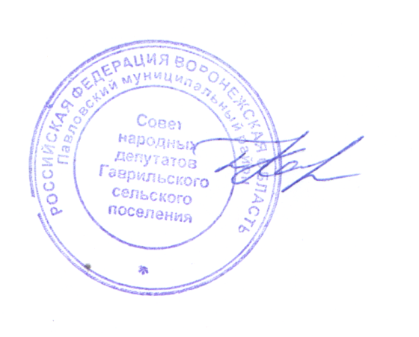  Л.Л. Каруна

А К Т

об обнародовании решения Совета народных депутатов от 31.01.2025г. № 328 «Отчет о результатах деятельности главы Гаврильского сельского поселения и деятельности администрации Гаврильского сельского поселения за 2024 год»

Здание администрации Гаврильского
сельского поселения
с. Гаврильск, ул. Советская, д.121
Дата начала обнародования
31.01.2025 г.

Специальная комиссия в составе:

Специальная комиссия в составе:

- Каруна Л.Л - глава Гаврильского сельского поселения – председатель комиссии;
- Барашкова Л.П.- главный специалист администрации Гаврильского сельского поселения, секретарь комиссии
- Письменная Н.М.- главный специалист администрации Гаврильского сельского поселения – член комиссии;

Составила настоящий акт в том, что 31.01.2025 года произведено обнародование решения Совета народных депутатов от 31.01.2025г. №328 «Отчет о результатах деятельности главы Гаврильского сельского поселения и деятельности администрации Гаврильского сельского поселения за 2024 год» путем размещения его текста:

- на доске объявлений в здании администрации Гаврильского сельского
поселения (с. Гаврильск, ул. Советская, 121);
- здание МУК ЦКС подразделение «Гаврильский СДК» - с. Гаврильск, ул. Советская, 148.

Председатель комиссии Л. Л. Каруна

Секретарь комиссии Л.П. Барашкова

Член комиссии Н.М. Письменная

